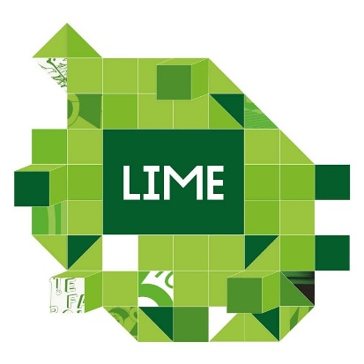
ПРЕСС-РЕЛИЗ

LIME ПРЕДСТАВЛЯЕТ НОВУЮ НОМИНАЦИЮ XI СЕЗОНА – «ШКОЛЬНИКИ».

Международный фестиваль социальной рекламы LIME приглашает к участию всех школьников, которые хотят проявить себя, поэкспериментировать вместе со своими преподавателями, познакомиться с увлеченными людьми и найти свой жизненный путь.

За 10 лет работы в фестивале LIME приняли участие сотни талантливых, неравнодушных ребят, чьи яркие работы были отмечены во многих номинациях. Стало понятно, что школьники участвуют, пробуют новые форматы и побеждают наравне с профессионалами, за плечами у которых – многолетний опыт.

Введение новой номинации – это значимый для фестиваля шаг навстречу школьникам и преподавателям, которые предлагают эффективные решения острых социальных проблем. LIME остается верным своей концепции и продолжает сотрудничать с экспертами по рекламе, но выделяет школьников в отдельную номинацию. Благодаря этому ребята получают возможность учиться как у специалистов в сфере коммуникаций, так и друг у друга.

LIME – единственный фестиваль международного масштаба со специально выделенной школьной номинацией. LIME идет дальше и вводит особое, детское жюри, чтобы школьники выступали наравне со студентами и профессионалами. Члены детского жюри оценят работы школьников в соответствии с их опытом, так что проекты ребят не потеряются на фоне работ специалистов, которые порой технически сложнее.

Для фестиваля важно поддерживать инициативу школьников и преподавателей, ведь дети – это будущие взрослые, которые уже сейчас обращают внимание на социально значимые проблемы и пробуют их решать. В рамках школьной номинации ребята смогут представить свои проекты, зная, что их голос будет услышан, а работа – отмечена особым, детским жюри. Участвуя в фестивале LIME, школьники берут за ориентир работы дизайнеров и специалистов в сфере социальной рекламы, чтобы развивать свои идеи и выбирать собственный путь.

В номинации могут принять участие школьники в возрасте до 18 лет. Проект может быть как индивидуальным, так и групповым.

Напоминаем, что отправить работу в номинации «Школьники», а также в остальных категориях XI Международного фестиваля социальной рекламы LIME участники могут до 12 апреля.

Все работы участников принимаются на сайте: www.limefestival.ru

Участие в фестивале бесплатное.

Контактная информация:
info@limefestival.ru
+ 7 499 113 15 80

Социальные сети:
VK: https://clck.ru/TBXSZ
FB: https://clck.ru/TBXT8
Inst: https://clck.ru/TBXUj
YouTube: https://clck.ru/TBXU5

